Witajcie poniżej zapraszam was w ramach relaksu z zakresu KTSów do wykonania krzyżówki, powtórzenia i utrwalenia Poprawnej polszczyzny - czyli jak prawidłowo się wysławiać. Następnie macie wykreślankę z owocami - kto znajdzie najwięcej challange? Rozkoduj to – czyli podążaj za strzałką i ułóż wyraz. Krzyżówka po angielsku. I w ramach utrwalenia jedzenie po angielsku.
Zapraszam do wypełnienia wszystkich ćwiczeń, a jedno dowolne proszę o przesłanie zwrotne do mnie poprzez email: a.p.narkielon@wp.pl czy messangera.
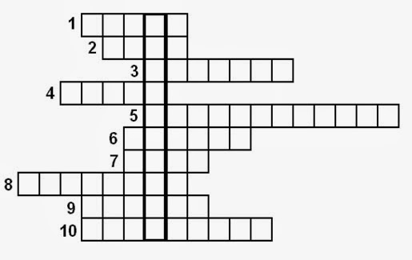
1. Sól mineralna, której duże ilości znajdują się w rybach. Jej zadaniem jest m.in. budowa naszych zębów.
2. Stanowi największą masę naszego ciała.
3. Mówimy o niej: zdrowa, niezdrowa, a nawet ekologiczna.
4. Te składniki dostarczają nam energii, są naszym "paliwem", duże ich
ilości znajdziemy w pieczywie, kaszach, owocach i słodyczach.
5. Osoba, która rezygnuje ze spożywania pokarmów mięsnych.
6. Podstawowy materiał budulcowy, wchodzi w skład wszystkich narządów
i komórek, bardzo potrzebne do wzrostu organizmu.
7. Ważna sól mineralna budująca nasze kości, duże jej ilości znajdują się
w mleku i jego przetworach.
8. Substancje zapewniające prawidłowe funkcjonowanie organizmu,
szczególnie duże ich ilości znajdują się w świeżych owocach i warzywach.
9. Produkty mleczne i jego przetwory, np. sery, jogurty, śmietana.
10. Od nich pochodzą takie produkty jak: jaja, ryby, mięso, masło, nabiał
czy miód.

Poprawna polszczyzna - czyli jak prawidłowo się wysławiać
Lista błędów językowych popełnianych przez Polaków jest długa. Na przykład nie jesteśmy pewni, jaką formę bezokolicznika mają niektóre czasowniki, jak mówić o datach i liczbach oraz, czy można “cofać się do tyłu” i "spadać w dół"? Błędy językowe popełniamy wszyscy, więc kto jest bez winy, niech pierwszy rzuci kamień lub zapozna się z poniższą listą językowych wpadek.
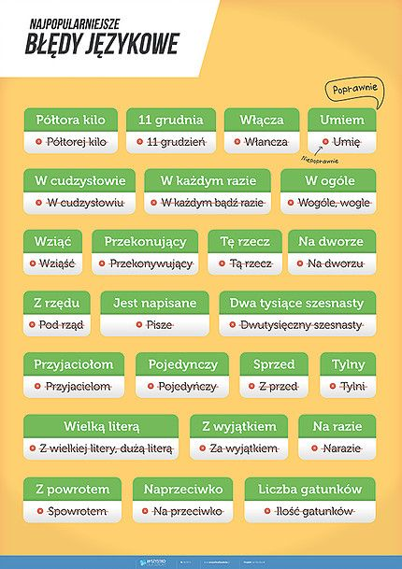
włączać/włanczać
Poprawna forma to włączać, a także podłączać, załączać, wyłączać, odłączać.

wziąć/wziąść
Odpowiedź jest tylko jedna. Mówimy wziąć, nie wziąść.

obejrzeć/oglądnąć
Popularna w Małopolskiem forma “oglądnąć” jest regionalizmem. Ogólnopolska forma brzmi obejrzeć.

pomarańcza/pomarańcz
Pomarańcza jest kobietą;) Piszemy i mówimy pomarańcza nie pomarańcz.

poszłem/poszedłem
Forma poszedłem jest jedyną prawidłową odmianą czasownika pójść w liczbie pojedynczej, czasu przeszłego w rodzaju męskim. Nieodwołalnie.

pizzeria/pizzernia
Mamy kłopot z prawidłową odmianą wyrazów obcego pochodzenia. W języku polskim są kawiarnie, piekarnie i lodziarnie, dlaczego więc nie pizzernia? Tu trzymamy się jednak pisowni i wymowy oryginalnej, czyli pizzeria, nie pizzernia.

spadać w dół/cofać się do tyłu
Skąd w nas potrzeba wskazywania kierunku spadania i cofania, skoro z zasady są one określone przez czasownik? Spadać można tylko w dół, a cofać się wyłącznie do tyłu, dlatego poprawne formy to TYLKO spadać i cofać się. Bez żadnych dodatków.

tę książkę/tą książkę
Poprawna forma to tę książkę, tę filiżankę i tę kurtkę. Coraz częściej jednak dopuszcza się formę tą w języku mówionym, czyli tzw. mowie potocznej. Jeśli zdarzyło się wam powiedzieć “daj mi tą szklankę” jest to dopuszczalne i z pewnością nie zbulwersowałoby językoznawców.

w każdym razie/w każdym bądź razie
Mówimy w każdym razie lub bądź co bądź. Połączenie obu wyrażeń w formę “w każdym bądź razie” nie jest poprawne, więc unikajcie jej jak ognia.

Daty
Daty i liczebniki są prawdziwą zmorą Polaków. Nie wiemy, czy mówi się czwarty grudzień czy czwarty grudnia, co robić z rokiem 2000, a co z 2017. Podpowiadamy.
Zawsze odmieniamy miesiące, a więc poprawna forma to czwarty grudnia, nie czwarty grudzień.
Mówimy rok dwutysięczny (2000), ale dwa tysiące siedemnasty (2017).

Znajdź dziewięć różnych owoców, które są ukryte w szyfrogramie. Ich nazwy mogą być oczywiście umieszczone zarówno od lewej do prawej, od prawej do lewej z góry na dół i na odwrót a także pod skosami. Dlatego trzeba uważnie przypatrzeć się wykreślance, by nie przeczyć żadnego z owoców.

 